
ЦЕНА НА НЕСЪЁМНУЮ ПЕНОПОЛИСТИРОЛЬНУЮ ОПАЛУБКУ
ИЗОДОМ-2000 http://www.armist.ru/http://www.armistdom.ru/
Наименование |  |  | Цена (руб.)
Модуль стеновой основной  1500х250х250 мм | 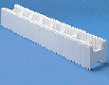 | 25 МСО 1,5 | 236,5
Модуль стеновой разборный  1500х250х250 мм | 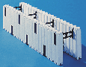 | 25 МСР 1,5 | 198,0
Модуль перемычечный  1000х250х250 мм | 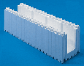 | 25 МП 1,0 | 360,0
Модуль опоры перекрытия  1000х250х250 мм | 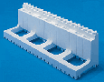 | 25 МОП 1,0 | 220,0
Модуль угловой поворотный  700х250х250 мм | 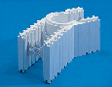 | 25 МУП 0,7 | 186,0
Модуль-корректор  1000х250х50 мм | 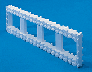 | 25 МК 1,0 | 65,0
Заглушка прямая  60х50х250 мм | 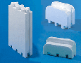 | ЗП | 27,5
Заглушки овальные  160х50х100 и 160х50х80 мм |  | ЗОВ/ЗОН | 27,5
Перегородка большая  250 мм |  | ПБП | 8,0
В стоимость разборной серии дополнительно учитывать стоимость Перегородок ПБП. При длине 1,5 м – 9 шт., при длине 1,2 м – 7 шт.
Цены указаны без стоимости доставки.

Ориентировочный расчет стоимости материалов на 1 м2 стены:

 | Блоки, руб. | Арматура d 10, кг | Бетон B 22,5,  м3 | Итого по стоимости
Изодом 25 МСР | 730 | 8-12 | 0,14 | 1588
Изодом 25 МСО | 631 | 8-12 | 0,125 | 1421
Мосстрой 25МСО | 560 | 8-12 | 0,125 | 1350
НовоПласт 25МСО | 495 | 8-12 | 0,125 | 1285

Сроки строительства:
Дом 10х10 м фундамент + стены + стропильная система 3-4 месяца.

